ОБЗОР ВТОРИЧНОГО РЫНКА ЖИЛОЙ НЕДВИЖИМОСТИ Г. ТЮМЕНИ ЗА ФЕВРАЛЬ 2020 Г.
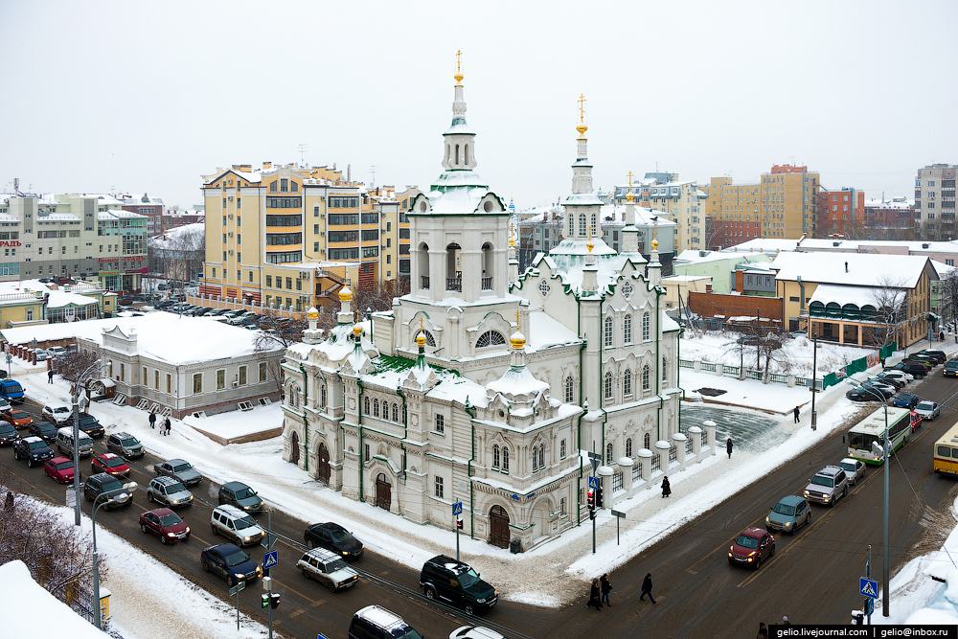

ОСНОВНЫЕ ВЫВОДЫ
- Наибольшим спросом у покупателей в феврале 2020 года пользовались квартиры в следующих районах: Центр: КПД (наибольший спрос на 1,2-комнатные квартиры); Тюменский мкр. (1-комнатные квартиры); Центр: Драмтеатр (1,3-комнатные квартиры); Дом Обороны (1,2-комнатные квартиры) и Мыс, Тарманы, Матмасы (1-комнатные квартиры).
- Удельная цена предложения в феврале составила 68 940 руб. за кв. м. (0,43%↑), а удельная цена продаж – 62 962 руб. за кв. м. (4,37%↑);
- В сравнении с февралем прошлого года удельная цена предложения увеличилась на 3 379 руб./кв. м (5,15%↑);
- За прошедший месяц объем предложения увеличился на 645 квартир, составив в итоге 13 771 объект;
- Средний предпродажный торг в феврале составил 3,24%;
- Средний срок экспозиции проданных в феврале квартир – 5,9 мес. Он снизился на 0,6 мес. в сравнении с уровнем прошлого месяца (снижение на 3,9 мес. в сравнении с февралем прошлого года).

Анализ предложения на вторичном рынке г. Тюмени за февраль 2020г.
В феврале 2020 г. предложение вторичного рынка жилой недвижимости составило 13 771 квартира за исключением квартир за чертой города и таких типов, как общежития, пансионаты, коммунальные квартиры, а также малоэтажное строительство.
Относительно прошлого месяца предложение повысилось на 645 квартир или на 4,91%. В сравнении с февралем 2019 г. предложение увеличилось на 21,15% (2404 квартиры).

Источник: база компании «Этажи», 2020 г.

Рис. 1.1. Структура предложения по размерам квартир

На вторичном рынке Тюмени в феврале наибольшую долю составили 1-комнатные квартиры, чей объем предложения – 5 013 квартир (36,4%). Далее расположились 2-комнатные квартиры в количестве 4 472 объекта (32,5%). Количество 3-комнатных квартир на вторичном рынке составила 3 501 штука (25,4%). Объем предложения многокомнатных квартир составил 785 квартир (5,7%).
Наибольшее предложение на вторичном рынке сосредоточено в Тюменском мкр. – 7,34% (1010 квартир), Мыс, Тарманы, Матмасы – 7,14% (982 квартиры). В районе Центр: Драмтеатр предложение составило 927 квартир (6,74%).

Источник: база компании «Этажи», 2020 г.

Рис. 1.2. Структура предложения по районам

Анализ ценовой ситуации на вторичном рынке г. Тюмени за февраль 2020г.
Удельная цена предложения в феврале 2020 г. составила 68 940 руб./кв. м. В сравнении с прошлым месяцем она повысилась на 296 рублей (0,43%↑). В сравнении с февралем 2019 г. наблюдается рост на 3 379 руб. за квадратный метр (5,15%↑).

Источник: база компании «Этажи», 2020 г.

Рис. 2.1. Динамика удельной цены предложения

Удельная цена 1-комнатных квартир оказалась на уровне 75 553 руб./кв. м. Это больше на 451 рубль, чем в прошлом месяце (0,6%↑). Удельная цена 2-комнатных квартир составила 69 743 руб./кв. м., поднявшись на 184 рубля (0,26%↑). 3-комнатные квартиры в феврале имели удельную цену 65 474 руб./кв. м., подорожав на 343 рубля в сравнении с предыдущим месяцем (0,53%↑).
Удельная цена многокомнатных квартир в феврале снизилась на 43 руб. (0,07%↓) и составила 63 874 рубля за квадратный метр.

Источник: база компании «Этажи», 2020 г.

Рис. 2.2. Удельная цена по размерам квартир

В феврале 2020 года лидером по величине удельной цены за кв. м на вторичном рынке Тюмени стал район Ожогина – 92 104 руб. за квадратный метр, а объем предложения в данном районе составил 27 квартир.
На втором месте по величине удельной цены идет Европейский мкр. Здесь она закрепилась на уровне 89 441 руб./кв. м. (183 квартиры в предложении). На 3 месте – Центр: Исторический с удельной ценой 83 960 руб./кв. м (611 квартир).
Наибольший рост зафиксирован в 4 мкр. (6,31%↑), а наибольшее снижение – в 5-м Заречном мкр. (5,3%↓).
35 из 50 рассматриваемых районов (70%) имеют среднюю цену квадратного метра ниже, чем в среднем по рынку.

Источник: база компании «Этажи», 2020 г.

Рис. 2.3. Удельная цена по районам

Анализ продаж на вторичном рынке г. Тюмени за февраль 2020 г.
В структуре продаж февраля 50,9% покупателей сделали свой выбор в пользу 1-комнатных квартир. Доля продаж 2-комнатных квартир составила 31,3%, а 3-комнатных – 15,3%. Многокомнатные квартиры предпочли 2,5% покупателей.
Удельная цена продажи вторичного жилья составила 62 962 руб. за квадратный метр, а средняя площадь закрепилась на уровне 43,7 кв. м (в феврале 2019 года – 51,3 кв. м).
Средний срок экспозиции проданных квартир составил 5,9 мес., понизившись на 0,6 месяца по сравнению с прошлым месяцем и понизившись на 3,9 месяца по сравнению с уровнем прошлого года.
Средняя полная цена продажи на вторичном рынке составила 2 млн 818 тыс. рублей, снизившись на 180 тыс. рублей в сравнении с прошлым месяцем.

Источник: база компании «Этажи», 2020 г.

Рис. 3.1. Структура продаж по размерам квартир

Приложение 1. Числовая пространственно-параметрическая модель вторичного рынка г. Тюмени за февраль 2020 г.

Номер столбца | Показатель
1 | Объем выборки, шт.
2 | Средняя цена, тыс. руб.
3 | СКО, тыс. руб.
4 | Погрешность, тыс. руб.
5 | Погрешность, %
6 | Минимум, тыс. руб.
7 | Максимум, тыс. руб.
8 | Медиана, тыс. руб.
9 | Средняя площадь, кв. м
10 | СКО, кв. м
11 | Погрешность, кв. м
12 | Погрешность, %
13 | Минимум, кв. м
14 | Максимум, кв. м
15 | Медиана, кв. м
16 | Средневзвешенная, руб./кв. м
17 | СКО, руб./кв. м
18 | Погрешность, руб./кв. м
19 | Погрешность, %
20 | Минимум, руб./кв. м
21 | Максимум, руб./кв. м
22 | Медиана, руб./кв. м

Кол-во комнат | Тип домостроения | 1 | 2 | 3 | 4 | 5 | 6 | 7 | 8 | 9 | 10 | 11 | 12 | 13 | 14 | 15 | 16 | 17 | 18 | 19 | 20 | 21 | 22
все | все | 13771 | 4167 | 2258 | 38,48 | 0,92 | 960 | 27000 | 3595 | 60,4 | 28 | 0,48 | 0,79 | 15 | 264 | 55 | 68940 | 15532 | 264,72 | 0,38 | 29330 | 200000 | 68627
 | кирпичное | 6295 | 4550 | 2675 | 67,44 | 1,48 | 1000 | 27000 | 3750 | 65,5 | 32 | 0,81 | 1,23 | 15 | 264 | 58 | 69440 | 15273 | 385,03 | 0,55 | 29330 | 200000 | 68182
 | монолитное | 3297 | 4151 | 2246 | 78,24 | 1,88 | 1250 | 26300 | 3600 | 53 | 24 | 0,84 | 1,58 | 18 | 242 | 49 | 78343 | 15572 | 542,48 | 0,69 | 39683 | 194118 | 77156
 | панельное | 4024 | 3592 | 1217 | 38,37 | 1,07 | 960 | 15000 | 3400 | 58,7 | 22 | 0,69 | 1,18 | 15 | 178 | 56 | 61231 | 11743 | 370,28 | 0,60 | 29703 | 158228 | 62748
 | блочное | 155 | 3897 | 1495 | 240,94 | 6,18 | 1490 | 10700 | 3700 | 59,2 | 21 | 3,38 | 5,72 | 24 | 140 | 60 | 65801 | 20015 | 3225,71 | 4,90 | 35000 | 130645 | 64286
1-комн | все | 5013 | 2834 | 836 | 23,62 | 0,83 | 960 | 12000 | 2715 | 37,5 | 9 | 0,25 | 0,68 | 15 | 164 | 37 | 75553 | 13401 | 378,58 | 0,50 | 29330 | 185185 | 74675
 | кирпичное | 1890 | 2904 | 866 | 39,85 | 1,37 | 1000 | 12000 | 2800 | 39,2 | 9 | 0,41 | 1,06 | 15 | 164 | 38 | 74028 | 13066 | 601,25 | 0,81 | 29330 | 185185 | 73473
 | монолитное | 1863 | 2956 | 916 | 42,46 | 1,44 | 1250 | 12000 | 2840 | 37,1 | 10 | 0,46 | 1,25 | 18 | 86 | 37 | 79689 | 13899 | 644,20 | 0,81 | 40691 | 183333 | 78571
 | панельное | 1216 | 2537 | 538 | 30,87 | 1,22 | 960 | 5000 | 2500 | 35,6 | 7 | 0,40 | 1,13 | 15 | 65 | 35 | 71304 | 10976 | 629,78 | 0,88 | 41176 | 158228 | 70912
 | блочное | 44 | 2873 | 849 | 258,94 | 9,01 | 2100 | 5200 | 2530 | 34,7 | 7 | 2,13 | 6,15 | 24 | 49 | 34 | 82846 | 14391 | 4389,21 | 5,30 | 58333 | 115909 | 85680
2-комн | все | 4472 | 4128 | 1461 | 43,70 | 1,06 | 1400 | 20000 | 3900 | 59,2 | 14 | 0,42 | 0,71 | 27 | 151 | 57 | 69743 | 13973 | 417,94 | 0,60 | 30043 | 200000 | 67308
 | кирпичное | 2165 | 4186 | 1634 | 70,25 | 1,68 | 1400 | 20000 | 3990 | 59,8 | 16 | 0,69 | 1,15 | 27 | 151 | 57 | 70012 | 14131 | 607,54 | 0,87 | 30043 | 200000 | 67888
 | монолитное | 925 | 4875 | 1384 | 91,06 | 1,87 | 2600 | 17000 | 4550 | 63 | 12 | 0,79 | 1,25 | 42 | 120 | 60 | 77373 | 14674 | 965,48 | 1,25 | 39683 | 194118 | 75686
 | панельное | 1329 | 3516 | 817 | 44,84 | 1,28 | 1500 | 6200 | 3470 | 55,7 | 10 | 0,55 | 0,99 | 35 | 93 | 53 | 63176 | 9173 | 503,43 | 0,80 | 31712 | 102410 | 62487
 | блочное | 53 | 4079 | 1286 | 356,67 | 8,74 | 1490 | 8100 | 3850 | 56,8 | 8 | 2,22 | 3,91 | 31 | 70 | 58 | 71792 | 18679 | 5180,62 | 7,22 | 41766 | 130645 | 69841
3-комн | все | 3501 | 5465 | 2458 | 83,10 | 1,52 | 2050 | 25000 | 4900 | 83,5 | 23 | 0,78 | 0,93 | 40 | 220 | 81 | 65474 | 15734 | 531,91 | 0,81 | 29703 | 196078 | 61061
 | кирпичное | 1760 | 5887 | 2836 | 135,24 | 2,30 | 2050 | 25000 | 5400 | 86,8 | 27 | 1,29 | 1,48 | 40 | 220 | 83 | 67785 | 15854 | 756,02 | 1,12 | 33793 | 196078 | 63034
 | монолитное | 446 | 6857 | 2553 | 242,05 | 3,53 | 3500 | 19000 | 6300 | 89,2 | 18 | 1,71 | 1,91 | 60 | 168 | 84 | 76892 | 19460 | 1844,98 | 2,40 | 40271 | 160885 | 72753
 | панельное | 1248 | 4406 | 1034 | 58,56 | 1,33 | 2100 | 11000 | 4265 | 76,9 | 14 | 0,79 | 1,03 | 41 | 140 | 70 | 57271 | 9493 | 537,65 | 0,94 | 29703 | 120087 | 56367
 | блочное | 47 | 4555 | 1841 | 542,88 | 11,92 | 2300 | 10700 | 4000 | 75,9 | 11 | 3,24 | 4,27 | 58 | 104 | 76 | 59979 | 17930 | 5287,27 | 8,82 | 37037 | 121591 | 54545
многокомн | все | 785 | 7114 | 4284 | 306,00 | 4,30 | 2400 | 27000 | 5500 | 111,4 | 41 | 2,93 | 2,63 | 0 | 264 | 104 | 63874 | 20118 | 1437,00 | 2,25 | 29879 | 179856 | 55921
 | кирпичное | 480 | 7765 | 4609 | 421,18 | 5,42 | 2400 | 27000 | 6495 | 116,7 | 47 | 4,29 | 3,68 | 45 | 264 | 105 | 66561 | 20222 | 1847,93 | 2,78 | 29879 | 172657 | 58894
 | монолитное | 63 | 9719 | 5712 | 1450,85 | 14,93 | 3800 | 26300 | 7850 | 119,8 | 33 | 8,38 | 7,00 | 83 | 242 | 115 | 81156 | 31689 | 8049,01 | 9,92 | 41152 | 179856 | 67579
 | панельное | 231 | 5184 | 1633 | 215,35 | 4,15 | 2400 | 15000 | 4800 | 98,8 | 24 | 3,17 | 3,20 | 45 | 178 | 102 | 52491 | 8639 | 1139,28 | 2,17 | 33767 | 89655 | 51576
 | блочное | 11 | 4300 | 335 | 211,87 | 4,93 | 3700 | 4900 | 4300 | 97,5 | 15 | 9,49 | 9,73 | 83 | 140 | 95 | 44111 | 4646 | 2938,39 | 6,66 | 35000 | 51559 | 44652

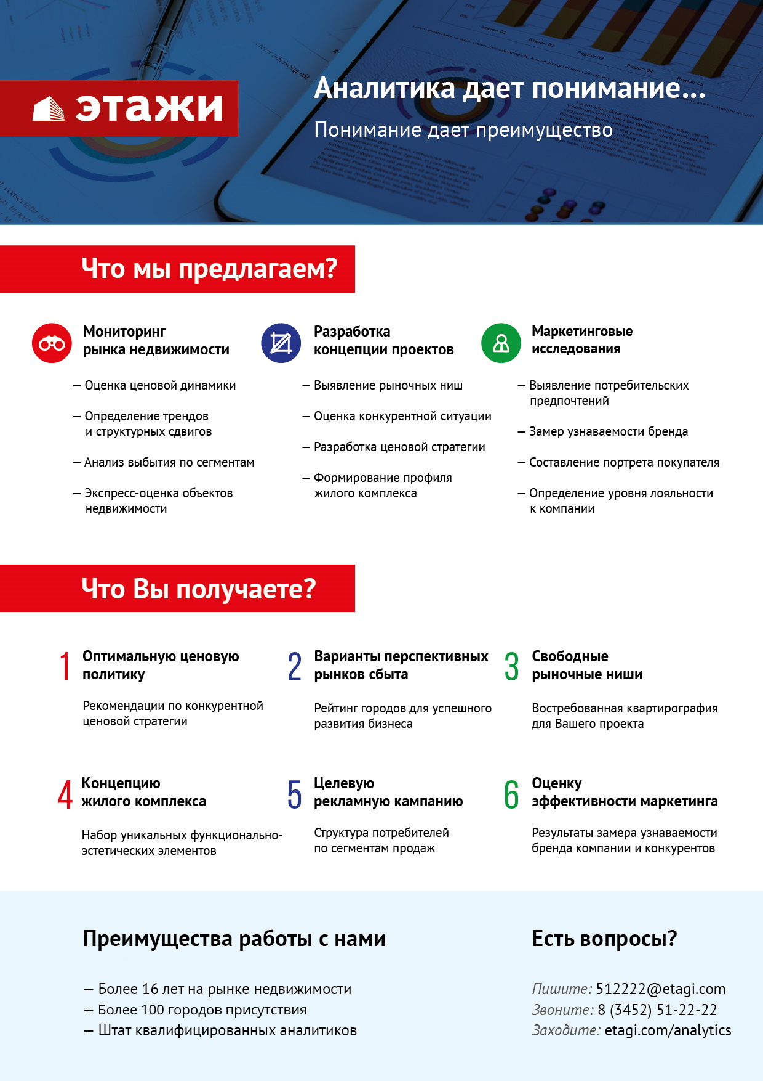

Отчет выполнен в соответствии с методическими рекомендациями по анализу рынка недвижимости Г.М. Стерника, принятыми Российской Гильдией Риэлторов
Числовая дискретная пространственно-параметрическая модель выполнена в соответствии с методическими рекомендациями по анализу рынка недвижимости Г.М. Стерника, принятыми Российской Гильдией Риэлторов

